УРОК № 135
Урок в темі №7
Тема уроку. Десяткові дроби та дії над ними
Мета уроку:
- узагальнити і систематизувати знання учнів про десяткові дроби, порівняння десяткових дробів, правила виконання дій з десятковими дробами; використання цих дій при розв’язуванні вправ;
- розвивати увагу, аналітичне, логічне, творче мислення;
- виховувати уважність, спостережливість.
Тип уроку: систематизації і узагальнення знань, умінь і навичок.
Обладнання: демонстраційні картки для усної роботи.
Хід уроку
І. Організаційний етап
Налаштовую учнів на роботу, перевіряю готовність до уроку.
IІ. Повідомлення теми, мети і задач уроку
ІІІ. Перевірка виконання домашнього завдання
Вибірково перевіряю зошити, відповідаю на питання, що виникли у учнів під час виконання домашнього завдання.
ІV. Узагальнення знань
- „Історична”станція (доповідь учня про виникнення десяткових дробів)
З давніх - давен доводилося не лише лічити предмети, а й вимірювати довжину, обчислювати площі, вести розрахунки за куплені і продані товари. Не завжди результат вимірювання чи вартість товару можна було виразити натуральним числом. Так з’явилися дроби. Вавілоняни користувалися дробами із знаменником 60, римляни – із знаменником 12, називаючи 1/12 унцією.
Сучасне позначення дробів бере свій початок у стародавній Індії. Його стали використовувати і араби, а від них у ХІІ-ХІVстолітті було запозичено європейцями. Спочатку в запису дробів не використовувалася дробова риска. Риску дробу стали постійно застосовувати лише близько 300 років тому. Першим європейським вченим, який став використовувати і розповсюджувати сучасний запис дробів, був італійський купець і мандрівник, син міського писаря Фібоначчі (Леонардо Пізнанський) У 1200 році. Він увів слово „дріб”. Назву „чисельник” і „знаменник” увів у ХІІІ ст. Максим Пеану – грецький монах, учений-математик.
У науці й промисловості, сільському господарстві значно частіше використовуються десяткові дроби, ніж звичайні. Це пов’язано з тим, що правила обчислення з десятковими дробами дуже прості і схожі на правила виконання дій з натуральними числами.
Кому як знак дробовості увів знаменитий математик, фізик і астроном Кеплер (1571 – 1630рр)
- Усні вправи (під час розв’язання повторюємо правила)
1) Виконайте дії:
0,3 + 1,2; 2,4 – 0,5; 1,5· 0,2; 12,4· 0,1;
18 : 10; 3,44 : 0,01; 7,2 : 0,3; 12 : 0,2.
2) Спростіть вираз:
0,5х + 3,3 – 0,2х; 1,2х – 0,7 + 4х;
0,2х + 4,5 +1,8х – 0,5; 3,2 – 0,2х +0,8 – 0,8х.
3) Порівняйте числа:
5,083 та 5,1; 0,79 та 0,789;
6,68 та 6,711; 7,6 та 7,60.
4) Виконайте округлення дробів:
3,74; 0,25; 6,051; 550,1; 5,476; 9,087; 749,9; 7,857.
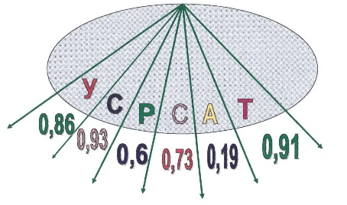
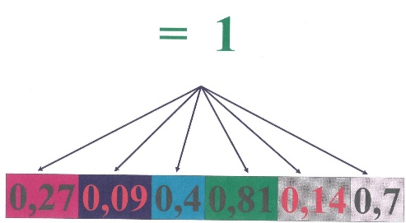
5) Прочитайте слово. Для цього треба знайти дріб, який доповнює кожен дріб до одиниці
V. Узагальнення умінь і навичок
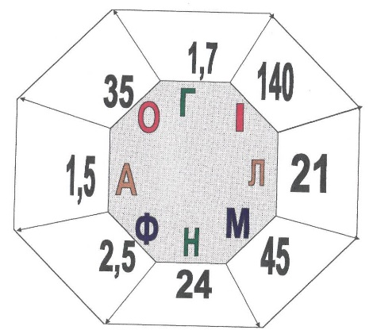
1) На земній кулі живуть птахи, які безпомилково визначають прогноз погоди на літо.
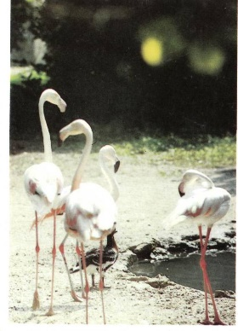
Обчисліть: 4,5:1,8 3,15:0,15 42-40,5 18,4+26,6 21:0,15 0,6· 40 17 ·0,1 490:14
Фламінго будують із піску гнізда у вигляді зрізаного конуса, у верхній частині його роблять заглиблення, де відкладають яйця. Якщо літо буде дощове, то гнізда будують високими, щоб їх не могла затопити вода, а якщо літо засушливе, то гнізда будують більш низькими
2) Розв'яжіть рівняння: №115(1,3).
3) Розв’яжіть текстову задачу: №116.
4) Знайдіть значення виразу: №109.
5) Округліть: №117.
VІ. Підсумок уроку
Запитання до класу
- Як виконується додавання, віднімання і порівняння десяткових дробів?
- Як помножити?
1) Два десяткові дроби;
2) десятковий дріб на 10^{n};
3) десятковий дріб на 0,1; 0,01;...
- Як виконати ділення?
1) Десяткового дробу на натуральне число;
2) десяткового дробу на 10^{n};
3) десяткового дробу на 0,1; 0,01; ....
4) десяткового дробу на десятковий дріб.
VІІ. Повідомлення домашнього завдання
Повторити дії із десятковими дробами.
Розв’язати №№108, 113, 111.

